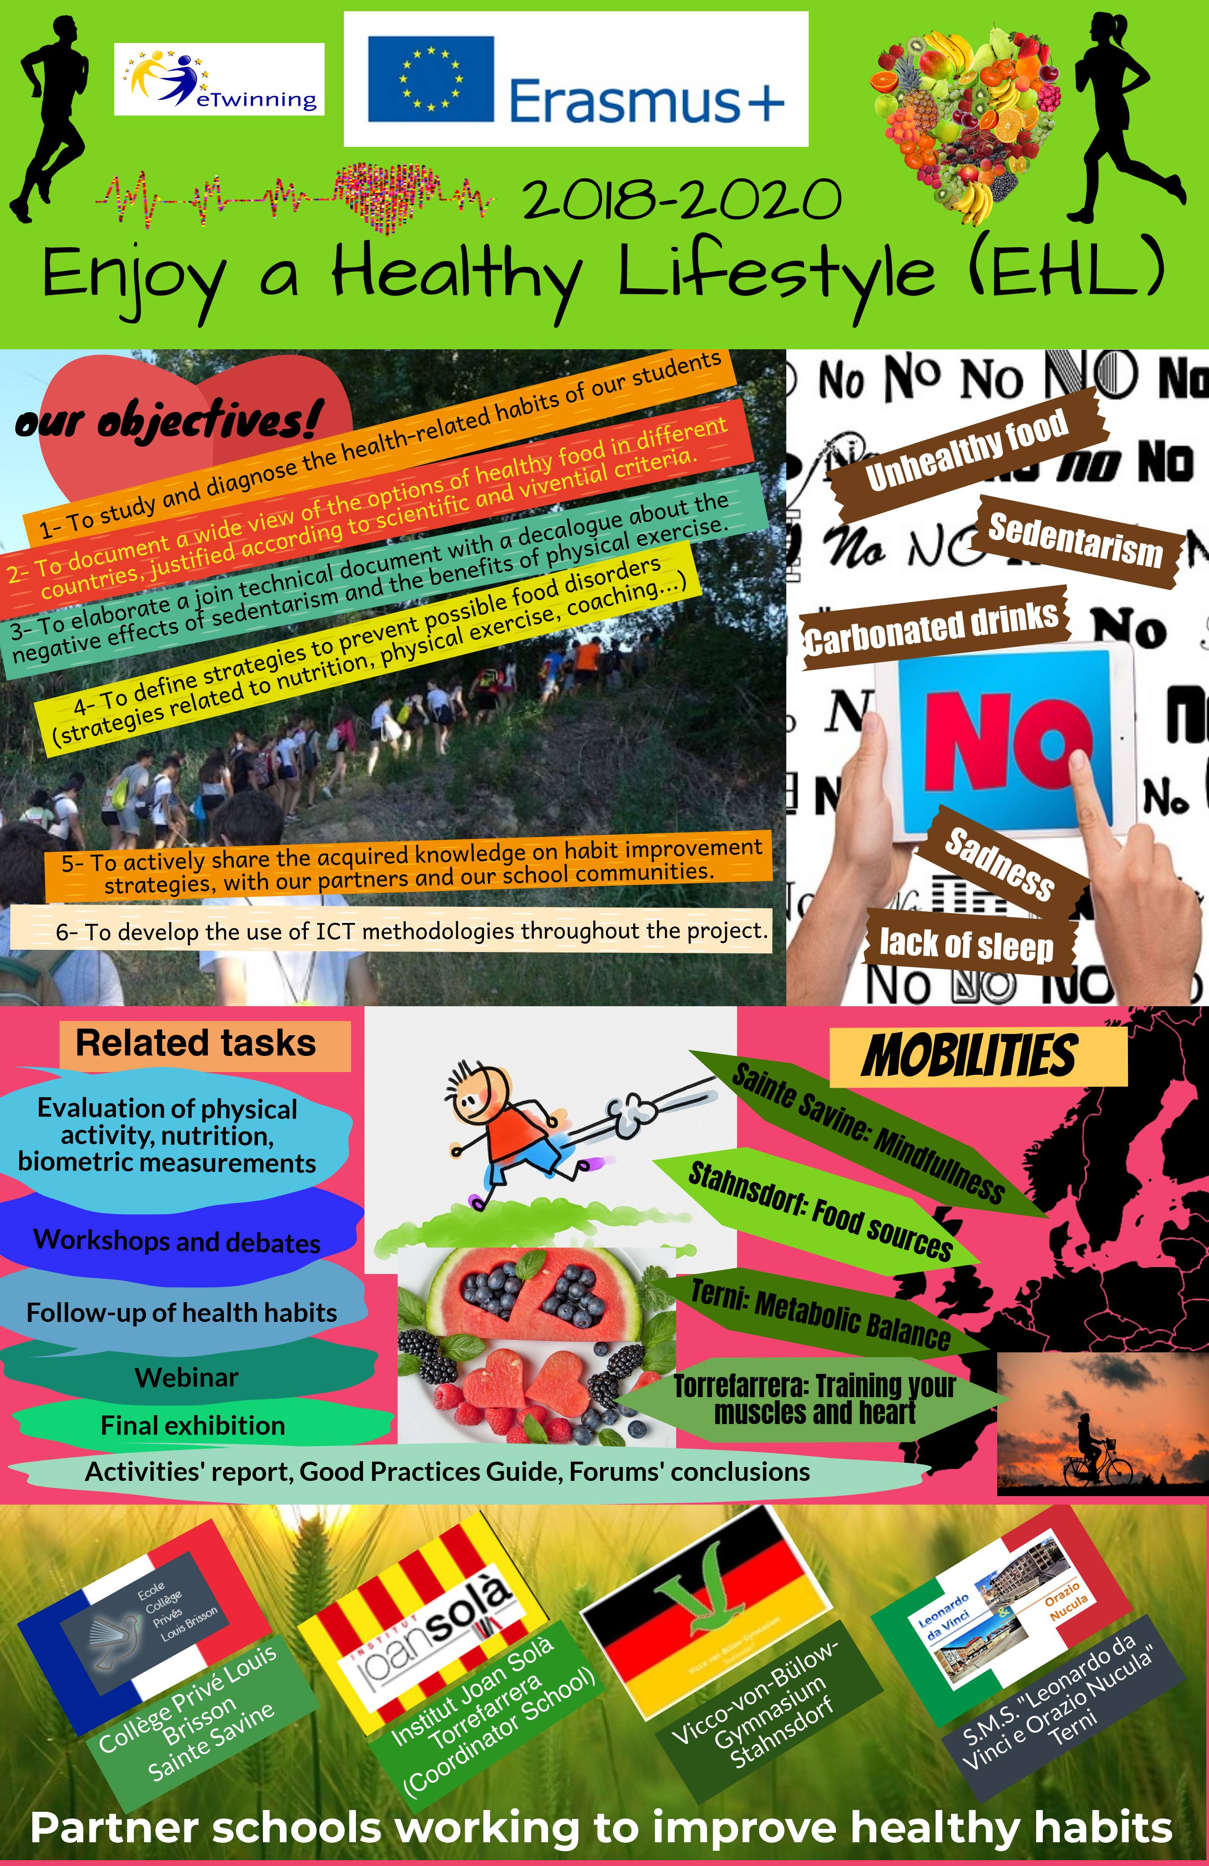

English
Mindfulness difinition
Mindfulness is about paying attention in a particular way-on purpose, in the present moment and without judgment.
Solutions for managing your stress
-breath deeply and slowly
-laugh and smile
-meditate
-practice sport and move your body
-listen to music
-be present
-make the activities: origami and calligraphy
-close your eyes and focus on your body

Deutsch
Mindfulness Definition
Mindfulness heisst , dass man in einer praktischen Weise dem Koeper Aufmerksahmkeit zeigt.Im jetzt und ohne Urteile.
Weisen wie du dein Stess regeln kannst
-hohle tief luft und atme langsam ein und wieder aus
-lache und laechle
-meditiere
-mach Sport und bewege deinen Koerper
-hoehre ruhige Musik die dich entspannd
-Sei in der Gegenwart und denke nicht an das as du als naestes machen must.
Konzentriere dich auf eine Sache.
-schliesse deine Augen und konzentriere dich auf dich und deinen koerper
-Beispiel Aktivitaeten: Origami und Calligraphy

Italiano
Definizione di “Mindfulness”
Mindfulness vuol dire prestare, in modo particolare, attenzione a cio che facciamo in un momento preciso, senza giudizi.
Soluzioni per gestire lo stress
-Respirare profondamente
-Ridere e sorridere
-Meditare
-Praticare sport/ muovere il corpo
-Ascoltare la musica
-Fare una cosa per volta
-Fare attività come origami, calligrafia, ecc…

French
Mindfulnees définition
Mindfulnees signifie faire attention en particulier au but de la route dans le moment présent et sans jugement .
Les solutions pour gérer son stress
-sophrologie
-respirer lentement en pleine consience
-meditation
-sourire
-être dans le présent
-fermer les yeux
-faire du sport/bouger
-écouter de la musique
-faires des activités comme : l’origami,la caligraphie,la relaxation…

Español
Mindfulness definición
Mindfulness es para atención a una cosa concreta, con la finalidad de ser consciente sin juzgarte.
Situaciones para manejar tu estrés
-sofrología
-respirar calmado –reír y estar contento
-meditación –practicar deporte –mover tu cuerpo
-escuchar música –ser paciente
Hacer las actividades: origami, caligrafía…
Català
Mindfulness definició:
Mindfulness es para atenció a una cosa concreta, amb la finalitat de ser consient sen-se jutjar-te.
Situacions per manegar el teu estres:
-sofrologia; -respirar Calmat; –riure i estar content; -meditació –practicar esport –moure el teu cos; -escoltar música –ser pacient; - fer les activitats: origami, caligrafía…

